LAPORAN MAGANG
PENGEMBANGAN GRESIKPEDIA DI DINAS KOMUNIKASI DAN INFORMATIKA (DISKOMINFO)
KABUPATEN GRESIK

Disusun Oleh:

1. AKHMAD FUAD ARIF | (3011810008)
2. DIMAS ALBERT ABRAHAM | (3011810015)
3. SULTANIA WAHYU ALFARISS | (3011810049)

PROGRAM STUDI INFORMATIKA UNIVERSITAS INTERNASIONAL SEMEN INDONESIA
GRESIK 2021

LAPORAN MAGANG
PENGEMBANGAN GRESIKPEDIA DI DINAS KOMUNIKASI DAN INFORMATIKA (DISKOMINFO)
KABUPATEN GRESIK

Disusun Oleh:

1. AKHMAD FUAD ARIF | (3011810008)
2. DIMAS ALBERT ABRAHAM | (3011810015)
3. SULTANIA WAHYU ALFARISS | (3011810049)

PROGRAM STUDI INFORMATIKA UNIVERSITAS INTERNASIONAL SEMEN INDONESIA
GRESIK 2021

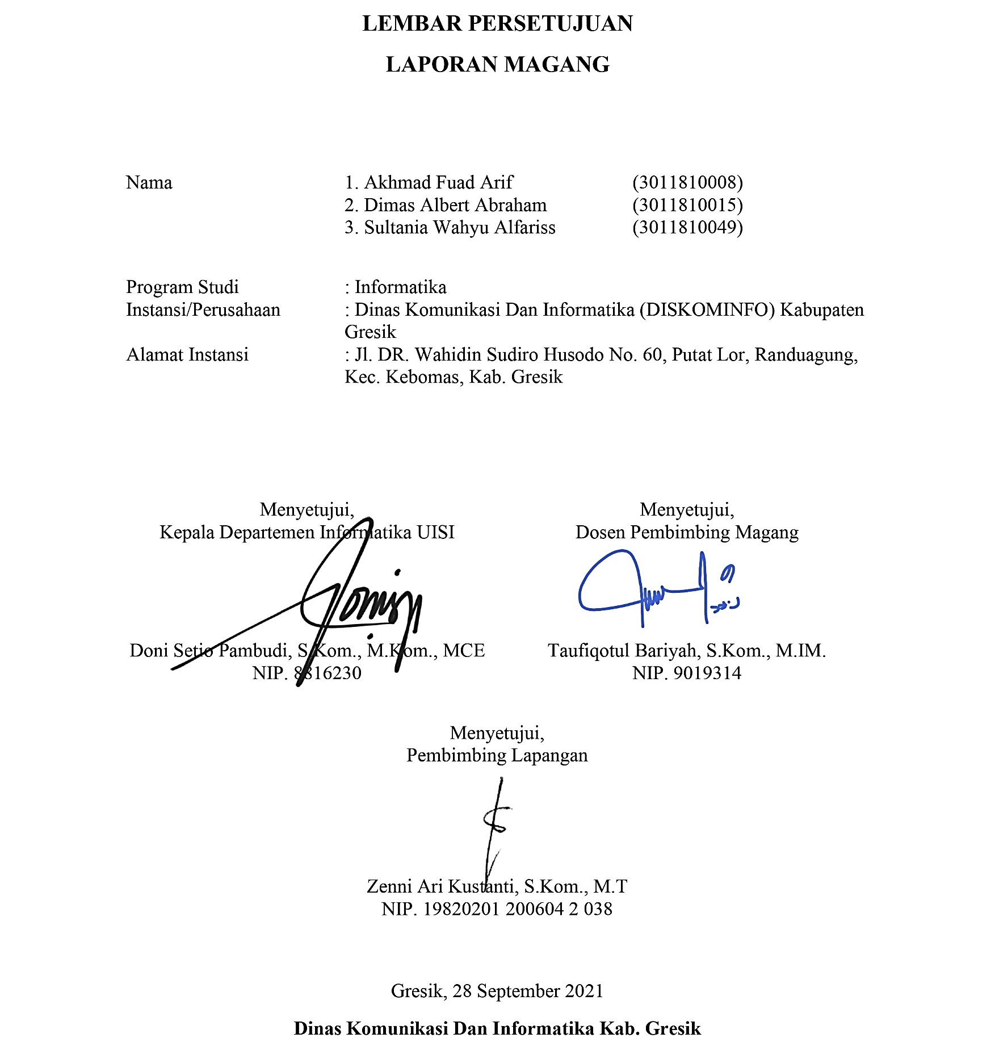
LEMBAR PERSETUJUAN LAPORAN MAGANG

Nama | 1. Akhmad Fuad Arif | (3011810008)
 | 2. Dimas Albert Abraham | (3011810015)
 | 3. Sultania Wahyu Alfariss | (3011810049)

Program Studi | : Informatika
Instansi/Perusahaan | : Dinas Komunikasi Dan Informatika (DISKOMINFO)  Kabupaten Gresik
Alamat Instansi | : Jl. DR. Wahidin Sudiro Husodo No. 60, Putat Lor,  Randuagung, Kec. Kebomas, Kab. Gresik

Menyetujui, | Menyetujui,
Kepala Departemen Informatika UISI | Dosen Pembimbing Magang
Doni Setio Pambudi, S.Kom., M.Kom., MCE | Taufiqotul Bariyah, S.Kom., M.IM.
NIP. 8816230 | NIP. 9019314

Menyetujui,
Pembimbing Lapangan
Zenni Ari Kustanti, S.Kom., M.T NIP. 19820201 200604 2 038

Gresik, 28 September 2021

Dinas Komunikasi Dan Informatika Kab. Gresik

KATA PENGANTAR

Puji dan syukur kepada Tuhan Yang Maha Esa atas segala kasih dan karunia- Nya sehingga penulis dapat menyelesaikan laporan magang ini dengan baik. Tujuan pembuatanlaporan magang ini yaitu sebagai salah satu syarat untuk memenuhi kegiatan akademik mata kuliah magang dari program studi Informatika Fakultas Teknologi Informasi dan Kreatif Universitas Internasional Semen Indonesia (UISI). Laporan ini disusun berdasarkan hasil yang telah ditempuh selama pelaksanaan magang dalam kurun waktu satu bulan, terhitung dari tanggal 30 Agustus 2021 sampai dengan 30 September 2021 di Dinas Komunikasi dan Informatika Kab. Gresik, Jawa Timur. Dengan selesainya laporan magang ini, maka penulis mengucapkan terima kasih yang sebesar-besarnya atas bantuan dan dukungan, baik materi maupun non-materi yang diberikan kepada penulis selama magang berlangsung secara khusus kepada:
- Ibu Taufiqotul Bariyah, S.Kom., M.IM. selaku dosen pembimbing yang membimbing serta memberikan saran kepada penulis saat pelaksanaan magang berlangsung hingga penyusunan laporan ini terselesaikan.
- Ibu Dr. Siti Jaiyaroh, M.Pd. selaku kepala Dinas Komunikasi dan Informatika Kab.Gresik yang telah memberi arahan selama pelaksanaan magang.
- Ibu Zenni Ari Kustanti, S.Kom., M.T. selaku pembimbing lapangan yang telah membimbing selama pelaksanaan magang.
- Pihak Instansi Dinas Komunikasi dan Informatika Kabupaten Gresik yang telah membantu dan memberikan bimbingan kepada penulis selama pelaksanaan magang dan juga membatu penulis dalam usaha memperoleh data yang penulis butuhkan.

Dengan segala kerendahan hati penulis menyadari bahwa masih banyak kekurangandan kesalahan, sehingga penulis mengharapkan adanya kritik dan saran yang bersifat membangun dalam upaya menyempurnakan laporan magang ini untuk perbaikan dikemudian hari. Akhir kata, semoga laporan magang ini dapat bermanfaat bagi ilmu pengetahuan khususnya di bidang Informatika.

Gresik, 30 September 2021

Penulis

DAFTAR ISI
KATA PENGANTAR iii
DAFTAR ISI iv
DAFTAR GAMBAR v
DAFTAR TABEL v
BAB I PENDAHULUAN
  - Latar Belakang 1
  - Tujuan dan Manfaat 2
  - Waktu dan Tempat Pelaksanaan Magang 4
  - Nama Unit Kerja 4
BAB II PROFIL DINAS KOMUNIKASI DAN INFORMATIKA KAB.GRESIK
  - Sejarah dan Perkembangan 5
  - Visi dan Misi Dinas Komunikasi dan Informatika Kab. Gresik 5
  - Lokasi Dinas Komunikasi dan Informatika Kab. Gresik 6
  - Struktur Organisasi Dinas Komunikasi dan Informatika Kab. Gresik 7
  - Logo 9
BAB III TINJAUAN PUSTAKA
  - Definisi Gresikpedia 10
  - Maksud dan Tujuan 10
BAB IV PEMBAHASAN
  - Penjelasan Tentang Unit Kerja 11
  - Tugas Unit Kerja 11
  - Pelaksanaan Kerja 11
  - Kegiatan Magang dan Jadwal Magang 22
BAB V KESIMPULAN DAN SARAN 23
  - Kesimpulan 23
  - Saran 23
DAFTAR PUSTAKA 24
LAMPIRAN 25

DAFTAR GAMBAR

Gambar 1. Struktur Organisasi Dinas Komunikasi dan Informatika Kab.Gresik 7 Gambar 2. Logo Dinas Komunikasi dan Informatika Kab.Gresik 9
Gambar 3. Zoom Meeting pada tanggal 9 September 2021 12
Gambar 4. Zoom Meeting tanggal 23 September 2021 12
Gambar 5. Pembuatan Cover buku 13
Gambar 6. Halaman Admin Dashboard Berita 14
Gambar 7. Halaman Admin Berita Media Online 15
Gambar 8. Halaman Admin Berita Media Sosial 15
Gambar 9. Halaman Admin Media Online Banned Berita 16
Gambar 10. Halaman Admin Jasa Perdagangan Daftar Jasa 17
Gambar 11. Halaman Admin Tambah Jasa 17
Gambar 12. Halaman Admin Jasa Perdagangan Moderasi 18
Gambar 12. Halaman Admin Jasa Perdagangan Tipe Jasa 19
Gambar 13. Pengisian fitur kesehatan 19
Gambar 14. Pengisian fitur kuliner 20
Gambar 21. Penginputan daftar agenda 20
Gambar 22. Input lowongan kerja 21

DAFTAR TABEL

Tabel 1. Kegiatan Magang dan Jadwal Magang 21

BAB I PENDAHULUAN

Latar Belakang

Hidup dalam era perkembangan teknologi informasi saat ini, memberikan kemudahan dalam berbagai bidang. Sejalan dengan hal itu diperlukan sumber daya manusia(SDM) yang mampu mendayagunakan kemampuannya di segala bidang khususnya di bidang teknologi informasi dalam dunia kerja yang sebenarnya. Mahasiswa sebagai salah satu anggota masyarakat akademis di lingkungan Universitas Internasional Semen Indonesia (UISI) diharapkan mampu menjadi lulusan yang berkualitas, inovatif, berpola pikir entrepreneur dan berkontribusi nyata bagi masyarakat. Departemen Informatikasebagai salah satu program studi di UISI yang menyelenggarakan pengajaran dengan berpedoman pada kurikulum sesuai dengan Kerangka Kualifikasi Nasional Indonesia (KKNI), asosiasi profesi, kebutuhan industri dan masyarakat. Oleh karena itu, UISI diharapkan mampu mencetak lulusan yang berkualitas dan mampu mengimplementasikanilmu yang diperoleh saat mengikuti perkuliahan sebagai pondasi dalam menghadapi dan menyelesaikan berbagai permasalahan yang terjadi pada dunia kerja.
Permasalahan yang terjadi dalam dunia kerja berbeda dengan permasalahan saat perkuliahan. Dengan situasi tersebut, mahasiswa Informatika dituntut untuk mengikuti danberadaptasi dengan lingkungan pekerjaan sehingga setelah memasuki dunia kerja telah memiliki bekal yang cukup dan siap menghadapi pekerjaan. Dalam hal ini program studi Informatika Universitas Internasional Semen Indonesia (UISI) memiliki suatu program berupa mata kuliah magang yang wajib diikuti oleh setiap mahasiswanya. Dengan demikian mahasiswa diharapkan mampu menyesuaikan dan mengikuti perkembangan industri, karena pada dasarnya ilmu yang diperoleh pada bangku kuliah lebih bersifat ideal.

Oleh sebab itu mahasiswa departemen informatika melakukan magang. Hal tersebut dilakukan agar mahasiswa informatika dapat mengimplementasikan atau menerapkan ilmu yang didapatkan dalam dunia industri. Dalam Laporan Pelaksanaan Program Magang ini penulis telah melaksanakan kegiatan magang ini di Dinas Komunikasidan Informatika yang bertempat di Gresik, Jawa Timur.

Tujuan dan Manfaat
    - Tujuan
      - Mengetahui peran Diskominfo dalam Aplikasi Gresikpedia
      - Mengetahui upaya yang dilakukan Diskominfo dalam pemberian informasi melalui Gresikpedia
      - Mengetahui pengaruh Gresikpedia dalam peningkatan pelayanan publik di Kabupaten Gresik.
      - Melatih mahasiswa agar memiliki kemampuan dalam beradaptasi dengan dunia kerja di Dinas Komunikasi dan Informatika Kab. Gresik.

Manfaat
- Bagi Universitas Internasional Semen Indonesia
  - Memperoleh masukan mengenai masalah - masalah yang terjadi ditempat praktek kerja lapangan.
  - Dapat mengembangkan badan penelitian yang ada di Universitas.
  - Mendapatkan umpan balik dari Dinas Komunikasi dan Informatika Kab.Gresik Mengenai isi materi yang telah diberikan saat perkuliahan.
  - Sebagai media kerja sama antara lingkungan kerja dan kampus.
- Bagi Dinas Komunikasi dan Informatika
  - Sebagai suatu program pelatihan untuk rekomendasi tenaga kerja yangdiharapkan oleh Dinas Komunikasi dan Informatika Kab.Gresik.
  - Menjalin hubungan kerja sama dalam pendidikan dengan institusisebagai badan penelitian.
  - Memperoleh masukan yang mungkin dapat membantu permasalahan di Dinas Komunikasi dan Informatika

Kab.Gresik.
  - Memberikan masukan dan pertimbangan untuk lebih meningkatkan kualitas perusahaan serta ikut memajukan pembangunan dalam bidang pendidikan.
- Bagi Mahasiswa
  - Mahasiswa lebih memahami permasalahan yang ada pada lingkungan kerja secara nyata.
  - Mahasiswa mampu mengaplikasikan teori yang telah didapat dari proses perkuliahan.
  - Memperoleh pengalaman untuk terlibat langsung dengan pekerjaan di sebuah instansi.
  - Sebagai orientasi awal memahami suasana kerja di sebuah instansi.
  - Memahami tingkat kesulitan dan permasalahan yang dihadapi dalam prakteknya.
  - Menguji kemampuan untuk menerapkan ilmu yang telah diperoleh selama masa perkuliahan.

Waktu dan Tempat Pelaksanaan Magang

Lokasi : Dinas Komunikasi dan Informatika Kab.Gresik

Alamat : Jl. Dr. Wahidin S.H No.06, Putat Luar, Randuagung, Kec.
Kebomas,Kab. Gresik

Waktu : 01 September 2021 – 30 September 2021

Nama Unit Kerja

Unit Kerja : Dinas Komunikasi dan Informatika Kabupaten Gresik.

BAB II
PROFIL DINAS KOMUNIKASI DAN INFORMATIKA KABUPATEN GRESIK

Sejarah dan Perkembangan

Kominfo Kabupaten Gresik memiliki tugas sebagai penyelenggaraan urusan pemerintah bidang komunikasi dan informatika untuk daerah Kabupaten Gresik, Jawa Timur. Terkait dengan tugas tersebut, dinas komunikasi dan informatika yang biasa juga disebut kominfo ini berwenang untuk memberikan izin terkait dengan bidangnya dan pada daerah wilayah kerjanya. Beberapa pengurusan perizinan di bawah kominfo seperti izin Penyelenggara Sistem Elektronik, Izin Penyelenggaraan Jaringan Telekomunikasi, Izin Penyelenggaraan Jasa Telekomunikasi, Penyelenggaraan Penyiaran (Lembaga Penyiaran Swasta dan Lembaga Penyiaran Berlangganan), Izin Prinsip Penyelenggaraan Jasa Telekomunikasi, Izin Prinsip Penyelenggaraan Telekomunikasi Khusus untuk Badan Hukum, Izin Prinsip Penyelenggaraan Jaringan Telekomunikasi, Sertifikasi Alat dan Perangkat Telekomunikasi, hingga Izin Stasiun Radio.
Selain itu, kominfo juga berwenang dalam merumuskan layanan dan website yangboleh beroperasi, website yang tidak sesuai kebijakan dan undang-undang akan dikenakan kebijakan pemblokiran website. Kominfo juga punya peran sebagai pelaksana pembinaan bidang komunikasi dan informatika melalui program seperti digitalent dan lainnya.

Visi dan Misi Dinas Komunikasi dan Informatika Kab. Gresik
    - Visi
      - ”Mewujudkan Teknologi Informasi Dan Komunikasi Untuk Masa Depan Yang Lebih Baik dan Kehidupan Yang Berkualitas”
      - “Information Communication And Technology To Be Better Future For Better Life”

Misi

- Menyediakan Pelayanan Publik Berbasis E-Government
- Meningkatkan Pengelolaan dan Pelayanan Informasi dengan Dukungan Datayang Valid, Akurat dan Uptodate
- Meningkatkan Komunikasi yang Efektif dengan Dukungan Sarana danPrasarana yang Memadai

Lokasi Dinas Komunikasi dan Informatika Kab. Gresik

Lokasi : Jl. Dr. Wahidin Sudirohusodo No. 60 Kab. Gresik Jawa Timur

Struktur Organisasi Dinas Komunikasi dan Informatika Kab. Gresik
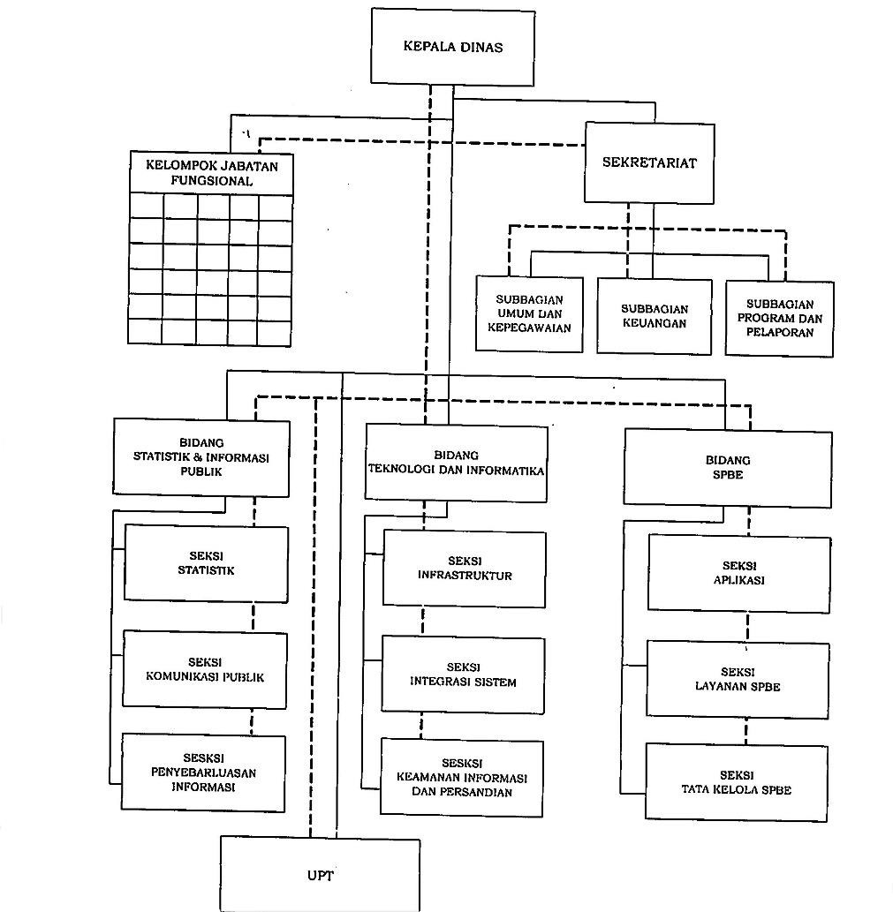
Gambar 1. Struktur Organisasi Dinas Komunikasi dan Informatika Kab.Gresik

Berdasarkan gambar 1. Berikut penjelasan Susunan Organisasi di Dinas Komunikasi dan Informatika Kabupaten Gresik :

- Kepala Dinas
- Sekretariat, terdiri dari:
  - Sub Bagian Umum dan Kepegawaian
  - Sub Bagian Program dan Pelaporan
  - Sub Bagian Keuangan
- Kepala Teknologi dan Informatika, terdiri dari:
  - Kepala Seksi Infrastruktur
  - Kepala Seksi Integrasi Sistem
  - Kepala Seksi Keamanan Informasi dan Persandian
- Kepala Statistik dan Informasi Publik, terdiri dari:
  - Kepala Seksi Statistik
  - Kepala Seksi Komunikasi Publik
  - Kepala Seksi Penyebarluasan Informasi
- Kepala Bidang Bidang SPBE, terdiri dari:
  - Kepala Seksi Aplikasi
  - Kepala Seksi Layanan SPBE
  - Kepala Seksi Tata Kelola SPBE
- Kelompok Jabatan Fungsional

2 5. Logo
Gambar 2. Logo Dinas Komunikasi dan Informatika Kab.Gresik

Bentuk dasar mengambil dari unsur-unsur sebagai berikut :
- Secara menyeluruh bentuk logo ini terbentuk dari susunan tiga huruf C yang merupakan singkatan dari Communication, Content and Computer, yang merupakan bidang utama tugas Departemen Komunikasi dan Informatika.
- Bentuk geometris yang membentuk tiga bidang yang secara optis bersumber dari satu titik pusat memutar menyebar/melebar, mengandung pengertian bahwa Depkominfo mempunyai tugas untuk meningkatkan akses komunikasi dan pos yang berkualitas, merata dan terjangkau, juga menggambarkan unsur kegiatan penyiaran. Bentuk ini pun menyiratkan kesan ‘berkembang’, sesuai dengan visi Depkominfo dalam peningkatan litbang dan industri.
- Warna: Merupakan kombinasi warna biru, yang mempunyai karakter, Lugas, Kokoh, Teknologis, Dinamis, Optimis dan profesionalisme. Aksen warna biru muda, selain menambah kesan estetis, juga menyiratkan pengertian “perlindungan terhadap kepentingan public” (digambarkan dengan bidang biru muda yang ‘dipayungi’ oleh dua bidang biru).
- Typography: Logotype menggunakan tipe huruf FUTURA MD Bt, yang mempunyai karakter Lugas, Berwibawa dan Modern.

BAB III TINJAUAN PUSTAKA

Definisi Gresikpedia

Gresikpedia merupakan sebuah aplikasi berbasis android yang dikembangkan pemerintahan untuk menunjang program pemerintahan Smart City. Smart City merupakan sebuah konsep kota pintar yang membantu masyarakat yang berada didalamnya untuk mengelola sumber daya yang ada dengan efisien dan memberikan informasi yang tepat kepada publik dalam melakukan kegiatannya ataupun mengantisipasi kejadian yang tak terduga sebelumnya. Layanan Gresikpedia memberikan kemudahan bagi perusahaan, masyarakat dan instansi dalam penyampaian informasi seperti lowongan pekerjaan, lokasi swalayan,layanan berita, informasi tentang angkutan, informasi mengenai lokasi wisata dan budaya, dan lapor.go.id yang sudah terkoneksi dengan website tersendiri.

Maksud dan Tujuan
Memelihara sistem aplikasi yang mampu mengelola informasi secara cepat dan terdokumentasi dengan baik. Dengan bertujuan memastikan aplikasi berjalan dengan baikdan lancar sehingga dapat mewujudkan tata kelola pemerintahan yang efektif dan efisien serta selalu (terupdate).

BAB IV PEMBAHASAN

Penjelasan Tentang Unit Kerja

Bidang Sistem Pemerintahan Berbasis Elektronik (SPBE) melaksanakan sebagian tugas Kepala Dinas dalam melaksanakan urusan bidang komunikasi dan informatika sub bidang aplikasi dan SPBE.

Tugas Unit Kerja
    - Pelaksanaan penyusunan perencanaan program SPBE.
    - Pelaksanaan koordinasi dan sinkronasi program dan kebijakan di bidang aplikasi, layanan SPBE dan tata kelola SPBE.
    - Pengoordinasian penyusunan dan pengendalian pelaksanaan petunjuk teknis, petunjuk pelaksanaan, dan Standar Operasional dan Prosedur aplikasi, layanan SPBE dan tata kelola SPBE.
    - Penyelenggaraan pembangunan dan pengelolaan aplikasi layanan SPBE dan tata kelola SPBE.
    - Pelaksanaan pembinaan dan fasilitasi pembangunan dan pengelolaan aplikasi, layanan SPBE dan tata kelola SPBE.
    - Pelaksanaan monitoring, evaluasi, dan pelaporan pembangunan dan pengelolaan aplikasi, layanan SPBE dan tata kelola SPBE.
    - Pelaksanaan tugas kedinasan lain yang diberikan oleh Kepala Dinas sesuai dengan bidang tugasnya.

Pelaksanaan Kerja
Pelaksanaan kerja dilakukan 1 bulan mulai dari tanggal 1 September 2021 sampai dengan tanggal 30 September 2021. Selama melaksanakan magang di Dinas Komunikasi dan Informatika Kabupaten Gresik, penulis melakukan beberapa kegiatan yaitu:

    - Scan & Print Dokumen SPJ Bidang Pelayanan Informasi dan Statistik Penulis diminta untuk membantu proses scan dan print dokumen SPJ Bidang Pelayanan Informasi dan Statistik Dinas Komunikasi dan Informatika.
    - Mengikuti Rapat Online Via Zoom Meeting
Pada hari kamis tanggal 9 September 2021 penulis disuruh untuk mengikuti rapat online FGD dengan tema Penguatan Peran Tim Koordinasi SPBE Melalui Penyusunan Tugas & Tata Kerja Tim Koordinasi SPBE. Kemudian pada hari berikutnya Kamis 23 September 2021 penulis Kembali diminta untuk mengikuti rapat via zoom meeting dengan topik Mewujudkan Masyarakat Digital Sebagai Pendukung Program Proritas Nasional Informasi Digital.
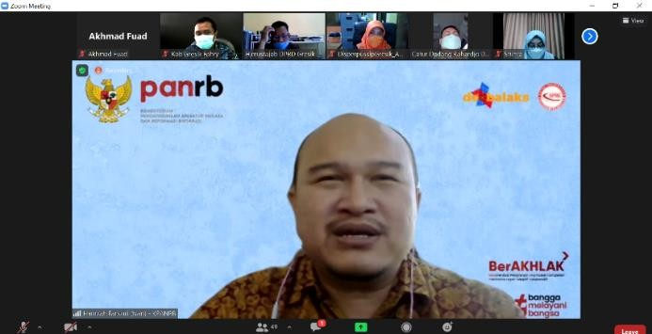
Gambar 3. Zoom Meeting pada tanggal 9 September 2021
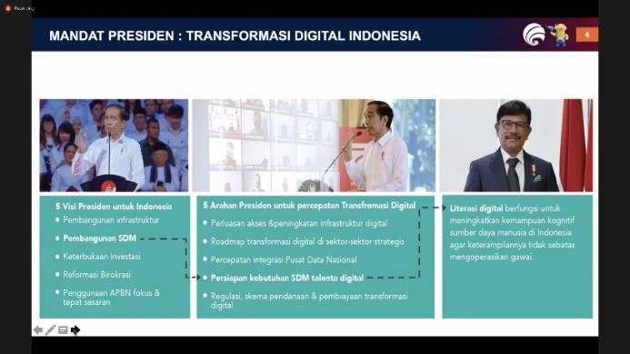

Gambar 4. Zoom Meeting tanggal 23 September 2021

    - Membuat cover buku untuk dokumen pelaporan kinerja tahunan Penulis diminta untuk membuatkan cover buku untuk kelengkapan dokumen kinerja pada hari jumat tanggal 24 September 2021. Pembuatan cover buku sebanyak 14 baik depan maupun belakang yang terdiri dari 11 portrait dan sebanyak 3 landscape.

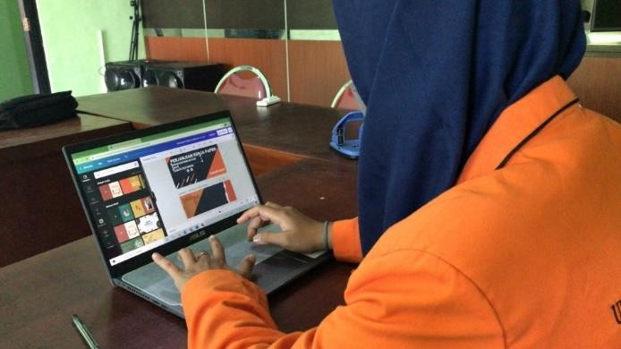
Gambar 5. Pembuatan Cover buku

    - Penugasan Khusus Input Data di Aplikasi Gresikpedia
Selama penulis melaksanakan praktek kerja lapangan di Dinas Komunikasi dan Informatika Kabupaten Gresik ditempatkan pada bidang SPBE bagian Aplikasi. Penulis melakukan input data dalam website sekota aplikasi Gresikpedia untuk mengisi data sesuai kategori yang ada di aplikasi dengan kategori yang telah dibagi sama rata dengan anggota kelompok yang lain. Dalam tugas ini penulis diberi wewenang tugas untuk menjadi admin. Pembagian dalam melakukan tugas adalah sebagai berikut:
      - Fitur Berita dan Jasa Perdagangan (Akhmad Fuad Arif)
- Berita
Kategori berita dalam aplikasi Gresikpedia berisi tentang berita yang berhubungan dengan Kabupaten Gresik. Berita yang diambil menggunkan teknik grabbing dari beberapa media online dengan keyword ‘Gresik’ maka segala berita yang berhubungan dengan Kabupaten Gresik secara otomatis

akan tampil ke dalam aplikasi. Dalam teknik grabbing yang digunakan memiliki kelemahan bahwa semua berita yang berhubungan dengan kata ‘Gresik’ akan tampil dalam aplikasi tanpa diseleksi meskipun memiliki judul berita, isi berita dan gambar berita yang sama. Sehingga penulis disini perlu melakukan banned berdasarkan judul, isi, & gambar berita yang sama supaya berita yang sama tidak redundan muncul ke dalam aplikasi Gresikpedia. Website admin Gresikpedia pada kolom berita meiliki 3 fitur yang diantaranya dashboard, berita dan media. Fitur dashboard berisi sejumlah informasi yang penting terkait berita yang di input pada aplikasi Gresikpedia. Admin dapat mengetahui dari halaman dashboard berapa banyak jumlah berita yang telah di input selama ini, jumlah total media yang diambil beritanya dan waktu perubahan terakhir berita. Halaman dashboard juga menampilkan informasi tentang berita utama saat itu dan top isu dengan 5 berita teratas yang diambil. Pada bagian halaman ditampilkan dua bentuk diagram yaitu diagram lingkaran dan diagram garis. Diagram lingkaran pada dashboard sebagai informasi media share dimana admin dapat mengetahui sumber berita yang paling banyak diambil dari media online. Untuk saat ini sumber media online teratas yang paling banyak diambil beritanya yaitu surya dengan 862 berita. Diagram garis sebagai informasi exposure dimana admin dapat mengetahui berita yang paling banyak ditampilkan dalam setiap bulan.

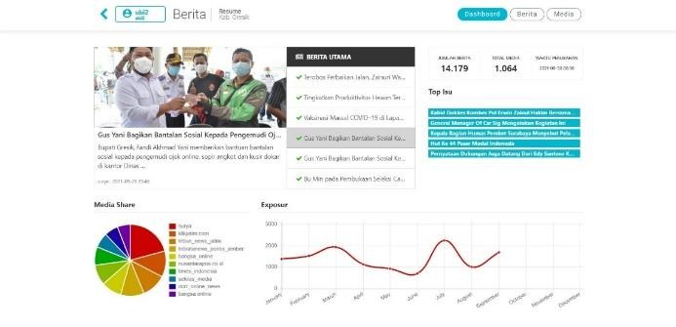
Gambar 6. Halaman Admin Dashboard Berita

Dalam halaman dashboard berita, admin dihadapkan dengan 2 fitur yaitu media online dan media sosial. Media online menampilkan berita yang di grabbing dari beberapa sumber media online yang ditampilkan pada halaman admin berita dengan tampilan 6 berita dalam 2 kolom pada setiap halamannya. Bagian kanan dari media online dapat menampilkan berita apabila admin memilih dari salah satu berita yang ada.
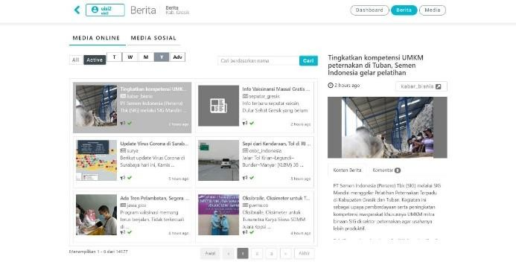
Gambar 7. Halaman Admin Berita Media Online

Berbeda dengan media online, pada media sosial berisi tentang berita dari beberapa sumber social media yang diambil seperti Facebook, Twitter dan Instagram. Aplikasi Gresikpedia dapat menampilkan di aplikasi dengan menggunakan API social media tersebut, Kemudian meggunakan teknik grabbing untuk

mngembil informasi yang hanya berkaitan dengan Kabupaten
Gresik dengan menggunakan keyword ‘Gresik’.
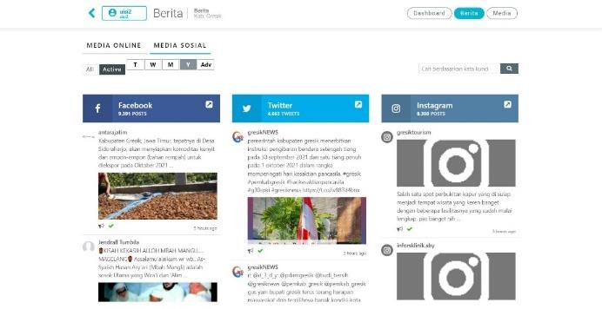
Gambar 8. Halaman Admin Berita Media Sosial

Peluang berita yang sama muncul dalam setiap jamnya baik dalam judul, isi atau gambarnya sangatlah mungkin, melihat cara aplikasi ini medapatkan berita dengan teknik grabbing dari 1064 sumber media online. Apabila berita yang sama muncul dalam aplikasi dan bertempatan dengan pengguna aplikasi yang membacanya nantinya terasa kurang nyaman. Oleh karena itu admin perlu memeriksa dalam setiap jamnya apakah berita yang muncul sebelumnya sudah pernah ada. Dari permasalahan ini penulis selaku admin sementara selama pelaksanaan kerja praktik melakukan banned terhadap berita yang sama baik itu melihat dari gambar yang sama, judul yang sama, ataupun isi berita yang intinya sama. Berita yang telah dibanned nantinya tidak akan muncul kembali ke dalam aplikasi, tetapi apabila ada berita yang sudah dibanned dapat di aktifkan kembali.

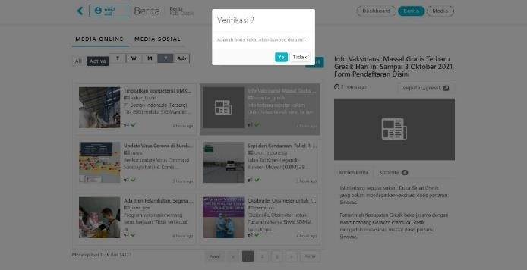
Gambar 9. Halaman Admin Media Online Banned Berita

- Jasa Perdagangan
Kategori jasa perdagangan bertujuan untuk menampilkan informasi tentang segala jenis jasa yang dimiliki oleh warga Kabupaten Gresik. Warga gresik yang telah memiliki KTP kemudian menginstall aplikasi Gresikpedia dapat mendaftar di aplikasi ini. Setiap pengguna aplikasi dapat menambahkan jasa perdagangan miliknya atau yang di ketahui. Disini terdapat peran admin dari aplikasi untuk menerima atau menolak data yang telah di input oleh warga. Dalam admin jasa perdagangan terdapat 2 fitur yaitu Daftar jasa dan Tipe

Jasa. Pada halaman daftar jasa, admin dapat mengetahui jumlah total jasa yang telah di upload selama ini. Admin juga dapat melihat semuapostingan yang aktif dan moderasi postingan yang masih belum di publish.

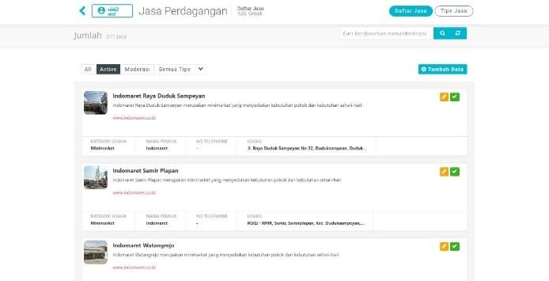
Gambar 10. Halaman Admin Jasa Perdagangan Daftar Jasa

Selama pelaksanaan kerja praktik, penulis diberi wewenang untuk menjalankan tugas sebagai admin aplikasi kategori jasa perdagangan. Admin dapat menambahkan jasa perdagangan dengan menginputkan nama, kategori yang sesuai dengan jasanya, Deskripsi singkat, Nama pemilik, Nomor Telepon dan Email. Pada kolom sebelah kanan, admin dapat mengupload foto dari Tempat jasa, Lokasi, dan Jam operasional yang sesuai.
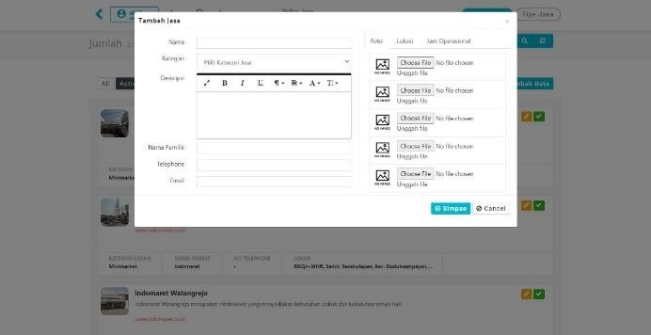
Gambar 11. Halaman Admin Tambah Jasa

Postingan dari jasa yang telah ditambahkan tidak bisa langsung di publish, tetapi postingan tersebut akan tersimpan di moderasi terlebih dahulu. Disini tugas dari admin harus memastikan postingan tersebut sudah benar – benar valid,

karena isi dari tabel moderasi yang dapat memposting bukan hanya admin tetapi bisa juga dari warga yang telah mendaftar dari aplikasi Gresikpedia. Yang perlu diperhatikan oleh admin yaitu kelengkapan data dari data, foto yang sesuai, lokasi yang sesuai dengan alamat dan jam operasional. Ketika postingan yang telah diperiksa oleh admin sudah sesuai. Admin dapat memilih tombol moderasi yang ada di sebalah kanan kemudian memilih publish dan disimpan. Postingan yang telah di simpan tadi sudah terpublish dapat tampil dalam aplikasi.
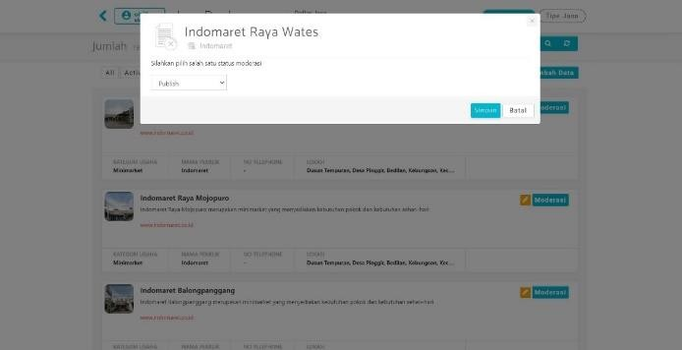

Gambar 12. Halaman Admin Jasa Perdagangan Moderasi

Fitur tipe jasa berisi kategori jasa dan hanya dapat ditambahkan oleh admin. Berdasarkan daftar tambah jasa terdapat banyak kategori yang telah ditambahkan. Untuk menambahkan kategori baru admin dapat mengisi form tipe yang berada pada kolom sebelah kanan dengan isi form nama, marker, icon, warna legend, dan warna tombol. Admin juga napat menonaktifkan status dari kategori yang telah dibuat dengan menyalakan atau mematikan tanda centang pada kolom aktif status.

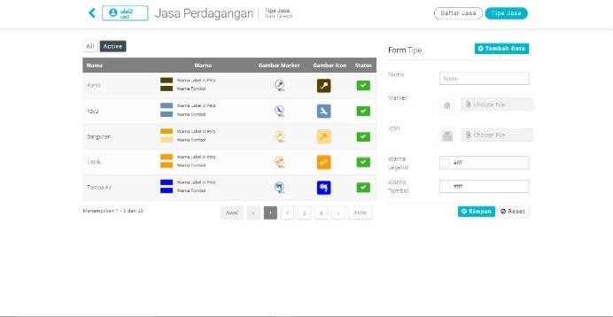

Gambar 12. Halaman Admin Jasa Perdagangan Tipe Jasa

      - Fitur Kesehatan dan Kuliner (Dimas Albert Abraham)
- Kesehatan
Fitur ini memberikan informasi ponkesdes, dokter spesialis, tempat pijat, ambulan, optik, apotek, klinik umum, dokter gigi, dokter umum, puskesmas, dan rumah sakit. Penulis diberikan tugas untuk menginput apotek, puskesmas, dan rumah sakit yang ada di Kabupaten Gresik.
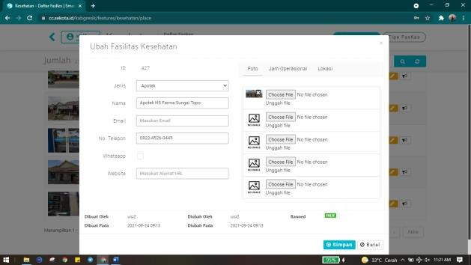
Gambar 13. Pengisian fitur kesehatan

- Kuliner
Fitur ini memberikan informasi cafe, restoran, warung, PKL, Bakery, dan warung kopi. Penulis diberikan tugas untuk menginput informasi tersebut tempat tersebut yang ada di Kabupaten Gresik.

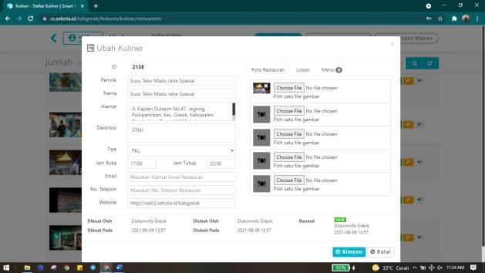
Gambar 14. Pengisian fitur kuliner

      - Fitur Agenda dan Kerja (Sultania Wahyu Alfariss)
- Agenda
Fitur agenda berisikan tentang agenda yang ada di Kabupaten Gresik, seperti yang saat ini sedang dibutuhkan yaitu jadwal vaksinasi. Penulis diminta untuk memasukkan agenda dari berbagai akun sosmed kemudian memasukkan ke Gresikpedia guna untuk memudahkan pengguna dalam pencarian informasi, karena setelah penulis membagikan agenda tersebut secara otomatis pengguna akan mendapatkan pemberitahuan.
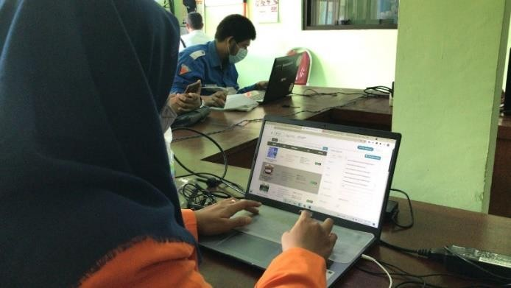
Gambar 21. Penginputan daftar agenda

- Kerja
Fitur Kerja berisikan lowongan kerja baik di perusahaan, ukm, warung, atau cafe yang membutuhkan. Fitur kerja ini dapat langsung memunculkan gmail atau kontak yang dapat dihubungi dari perusahaan tersebut. Penulis diminta agar

memasukkan informasi tentang lowongan kerja di sekitar Gresik kemudian membagikannya maka akan muncul di pemberitahuan pengguna.
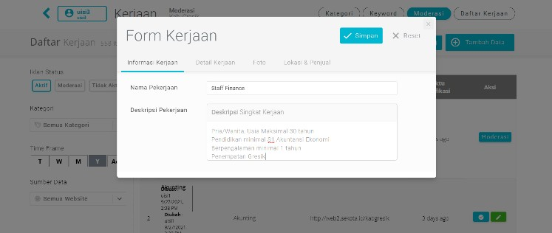
Gambar 22. Input lowongan kerja

4.3 Kegiatan Magang dan Jadwal Magang

Tabel 1. Kegiatan Magang dan Jadwal Magang

No | Kegiatan | Minggu ke-
 |  | 1 | 2 | 3 | 4
1. | Pengenalan dan Identifikasi Masalah
2. | Perencanaan dan Analisa Masalah
3. | Implementasi
4. | Penyusunan Laporan

BAB V KESIMPULAN DAN SARAN

Kesimpulan
Dalam kegiatan magang selama 1 bulan, kami menyelesaikan tugas penginputan pada aplikasi Gresikpedia Dinas Komunikasi dan Informatika Gresik. Adapun manfaat dari kegiatan magang sebagai berikut :
    - Kegiatan magang di Dinas KOMINFO Gresik. Dengan adanya pengembangan aplikasi diharapkan dapat menyediakan informasi terupdate yang sedang dibutuhkan.
    - Mahasiswa memperoleh banyak ilmu dari tempat magang baik secara teori maupun praktik.
    - Dengan melakukan magang mahasiswa telah mendapatkan pengalaman kerja yang nantinya akan menjadi bekal di dunia kerja yang sesungguhnya.

Saran
Kedepannya diharapkan aplikasi Gresikpedia akan dikembangkan dengan lebih banyak fungsi dan fitur yang lebih banyak lagi, terutama fitur layanan kurang pada pencarian kos atau rumah yang disewakan sehingga masyarakat yang membutuhkan dapat mencari di dalam aplikasi Gresikpedia tanpa perlu mendownload apliikasi yang lain.

DAFTAR PUSTAKA

https://diskominfo.gresikkab.go.id/

LAMPIRAN
Sertifikat
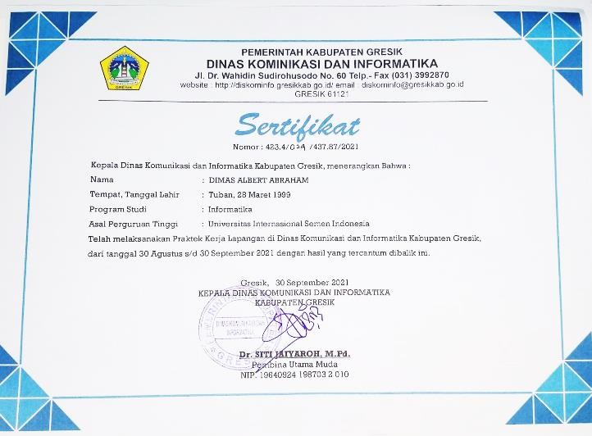
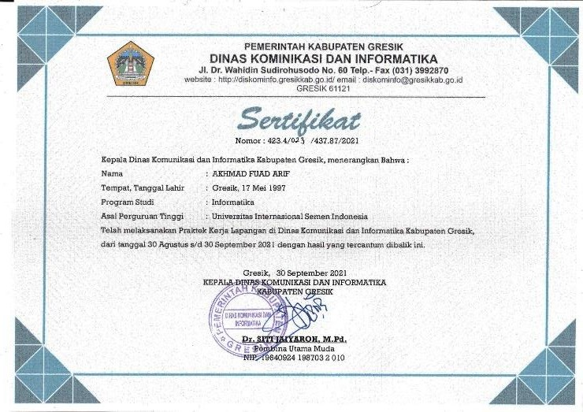

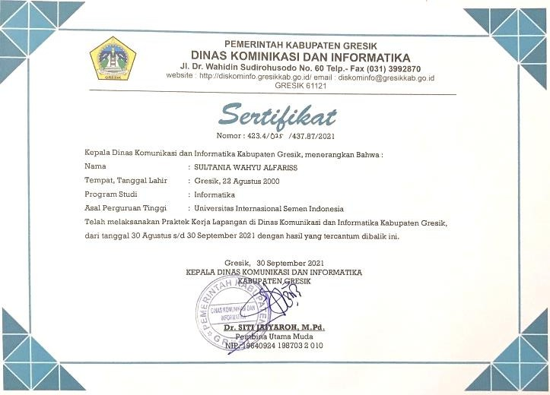

Surat Diterima Magang

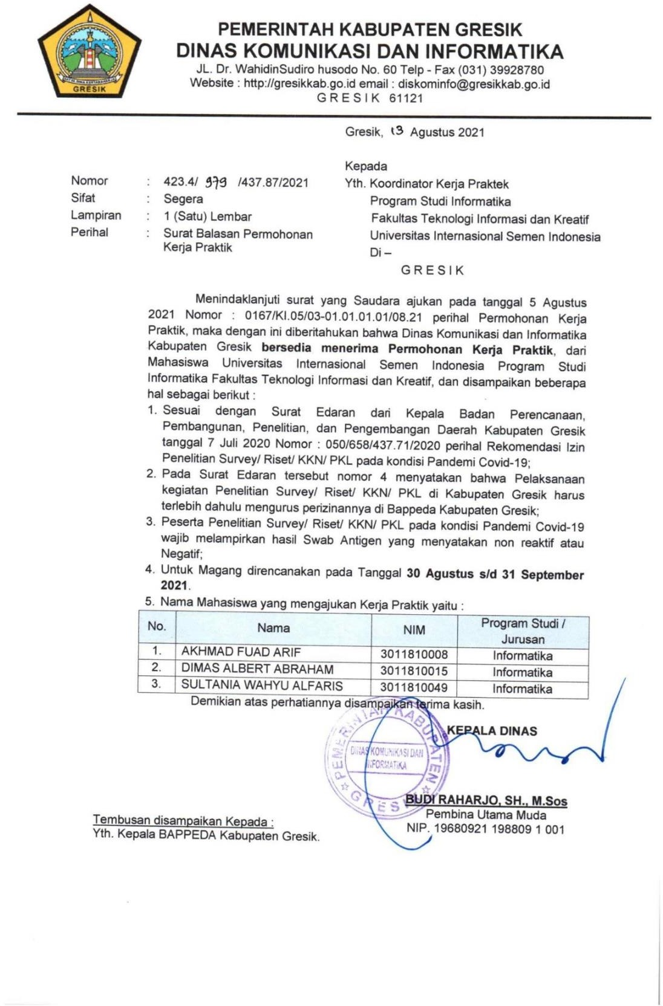

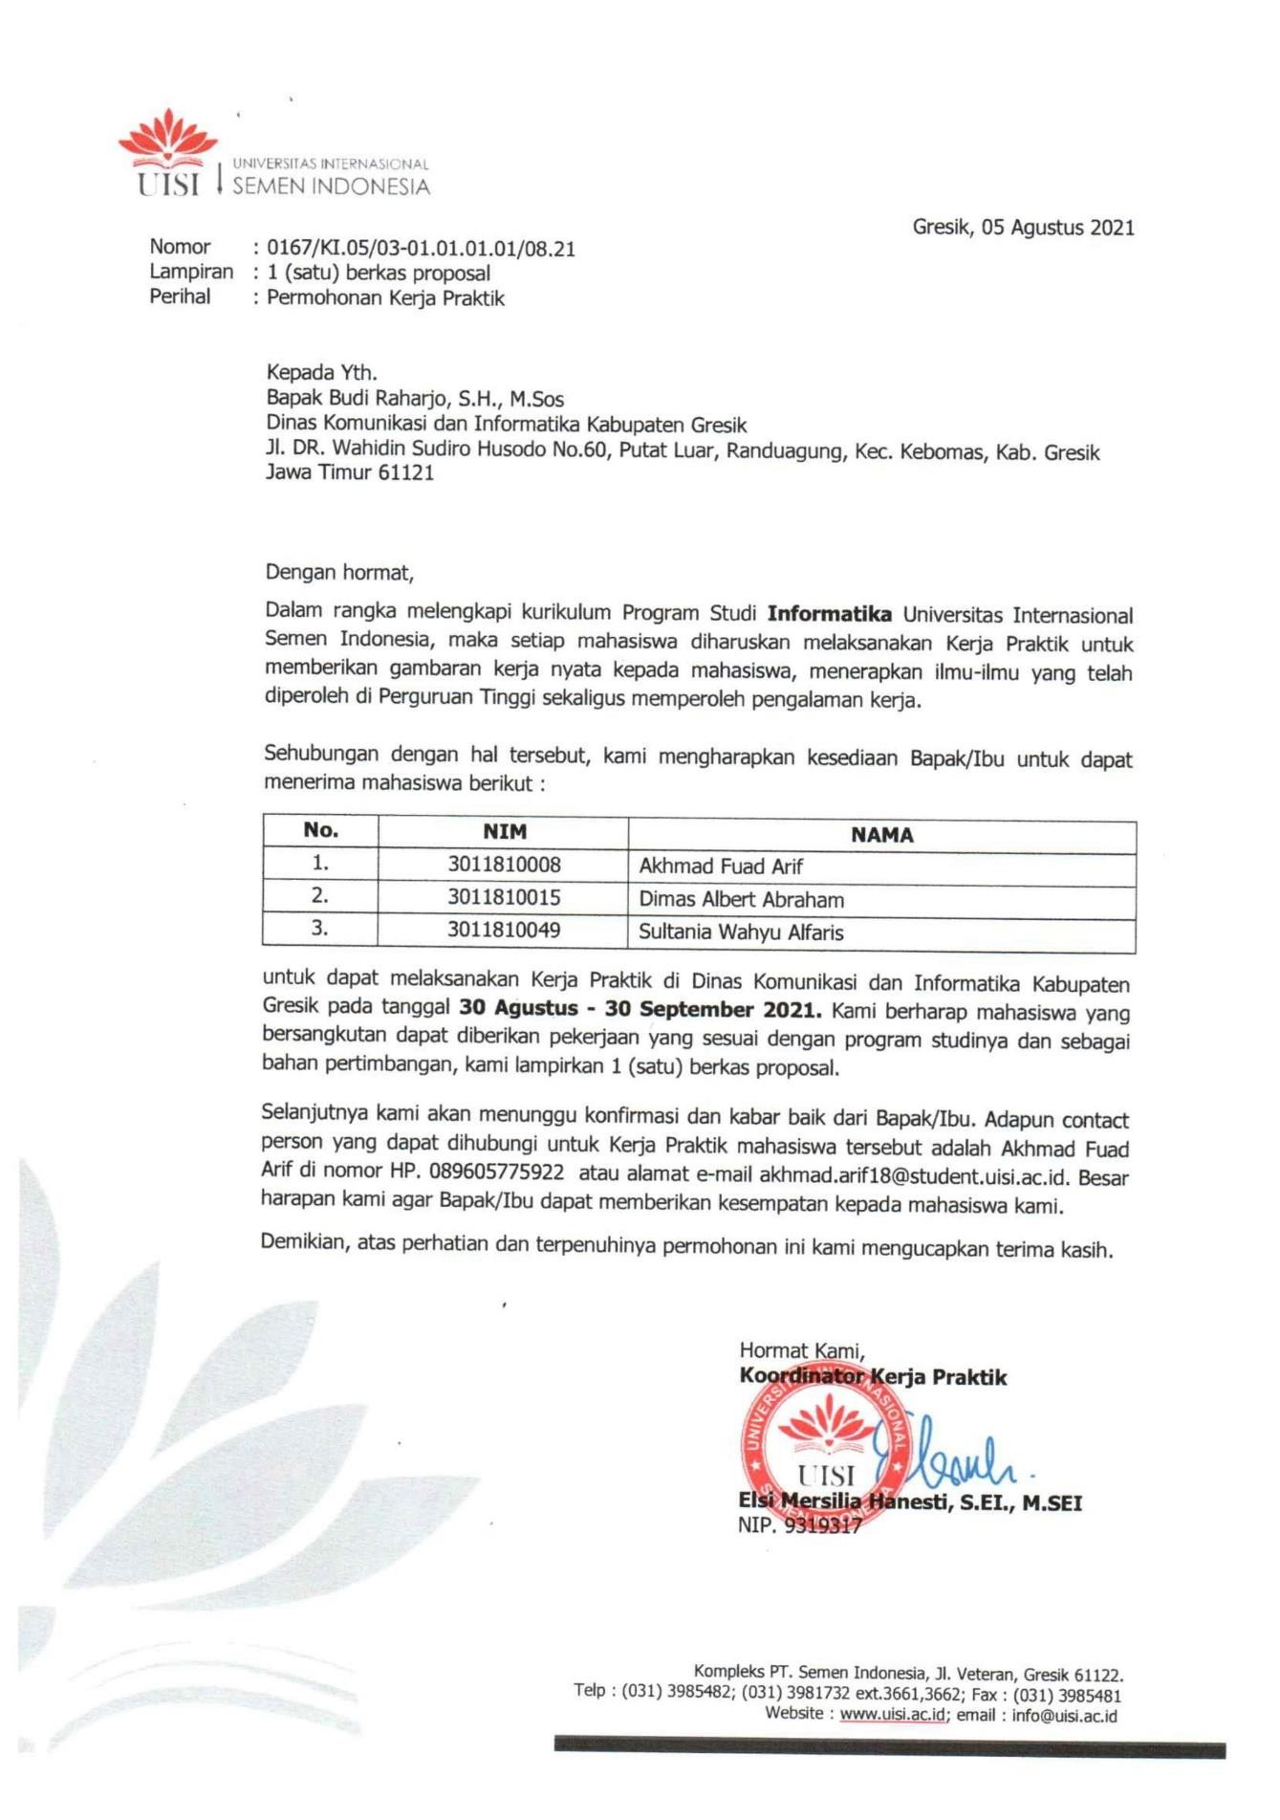

Surat Selesai Magang
